DEEL 1: KENNISVRAGEN

Opdracht 1 (10 punten)

Beschrijf de termen “margin”, “padding”, “content” en

“border” apart en in relatie tot elkaar. Maak hierbij

gebruik van één of meerdere afbeeldingen.

In CSS, a margin is the space around an element’s border, while padding is the space between an element’s border and the element’s content.

This is a margin, the margin “pushes away” its neighbors

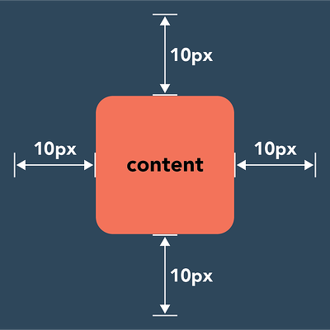

padding is located inside the border of an element. The padding either grows the element’s size or shrinks the content inside.

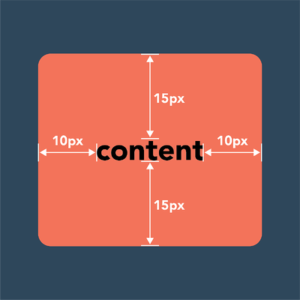

border-box and content-box are two values of the box-sizing property. Unlike the content-box, the border-box value indicates that the dimension of an element will also include the border and padding.

Opdracht 2 (3 punten)

Beschrijf het verschil tussen een “id” en een

“class”.

Het verschil tussen class en id is dat het id attribuut een element uniek bepaalt op een pagina. Twee elementen kunnen dus niet hetzelfde id krijgen. Het attribuut class daarentegen kan met dezelfde waarde hergebruikt worden.

Opdracht 3 (9 punten)

Schrijf de mediaquery voor een scherm van maximaal

500px breed en 500px hoog. In de mediaquery wordt

voor de class “herder” de achtergrondkleur rood en de

“font-size” drie keer die van het rootelement.

@media screen and (max-width: 500px),

screen and (max-height: 500px) {

    .herder {

        background-color: red;

        font-size: 3em;

    }

}

Opdracht 4 (5 punten)

Wat is de hoogte, breedte en achtergrondkleur van het

div-element?width:150px;

height:100px;

Blue

Opdracht 5 (3 punten)

Geef een voorbeeld van een

“element” en een voorbeeld

van “pseudo-element”.

Pseudo-element:

p::first-line {

color: #ff0000;

font-variant: small-caps;

}

Element:

<h1 style="color:blue;">A Blue Heading</h1>

<p style="color:red;">A red paragraph.</p>